**初年次教育コンピュータ基礎PowerPoint編**

1. **PowerPointとは**
2. **物事の伝え方**
3. **PowerPointの基本操作**
4. **PowerPoint NG集**
5. **PowerPointとは？**

研究や調査の発表、企画や商品の説明など、

様々な場面でプレゼンテーションが行われています。

プレゼンテーションの内容を聞き手にわかりやすく伝えるためには、

口頭で説明するだけでなく、スライドを見てもらいながら説明するのが一般的です。

PowerPointは訴求力(そきゅうりょく)の高いスライドを簡単に作成し、

効果的なプレゼンテーションを行うためのプレゼンテーションソフトです。

**2. 物事の伝え方**

　プレゼンに限らずのことですが、物事は伝えることが大事ではありません。

**伝わることが大事です。伝わることが大事です。**大事なので2回書きました。

皆さんは自分だけが理解できる、伝えたつもりになっているようなスライドを作って満足してはいけません。

ではどのようにすれば**伝わるもの**を作ることができるのでしょうか？

→**伝える対象が誰なのかを考えることです。**

プレゼンの対象が学生同士なのか、先生に向けてなのか、企業さんに向けてなのか。

皆さんが会社で働いているときに相手の営業さんに向けてなのか。

決裁権を持っている部長なのか、それとも役員や社長に向けてなのか。

など相手がだれかによって伝えるものや伝え方が変わります。

　伝える相手を間違えるとたとえスライドがキレイにできていても、伝わらないことがあります。

皆さんはスライドを作るときは**伝える相手が誰なのかを明確にして**作ってみてください。

**実を言うと最も重要なことは伝えたい内容が明確になっていることですが…**

1. **PowerPointの基本操作**

左下検索欄でPowerPointと検索、PowerPointを開く



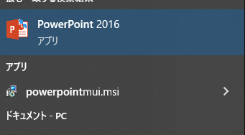

・PowerPointの画面

７

１

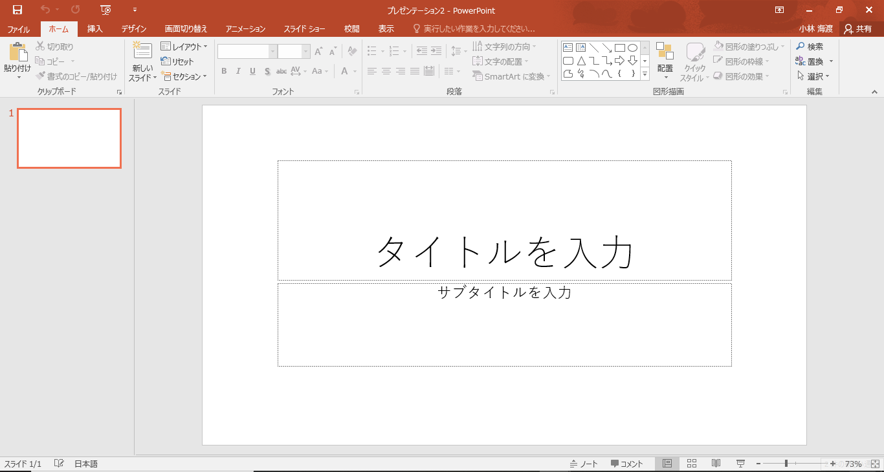

４

６

５

３

２

**①タイトルバー**

プレゼンテーション名とアプリ名の表示

**②サムネイルペイン**

スライドのサムネイル(縮小版)が表示されます。スライドの選択や移動、コピーなどを行う場合に使用

**③スライドペイン**

作業中のスライドが一枚ずつ表示されます。スライドのレイアウトオブジェクトを挿入したりする場合に使用

**④ステータスバー**

スライド番号や選択されている言語などの表示

**⑤ノート**

ノートペイン(スライドに補足説明を書き込む領域)の表示、非表示

**⑥表示選択ショートカット**

画面モードを切り替えるときに使用

**⑦リボン**

Excelと同じでここに様々な機能が備わっている

今回は練習としてこのようなスライドを作成してもらいます。

作成の都合上、英会話、システム開発概論、初年次教育、後期科目は入れておりません。

　　　 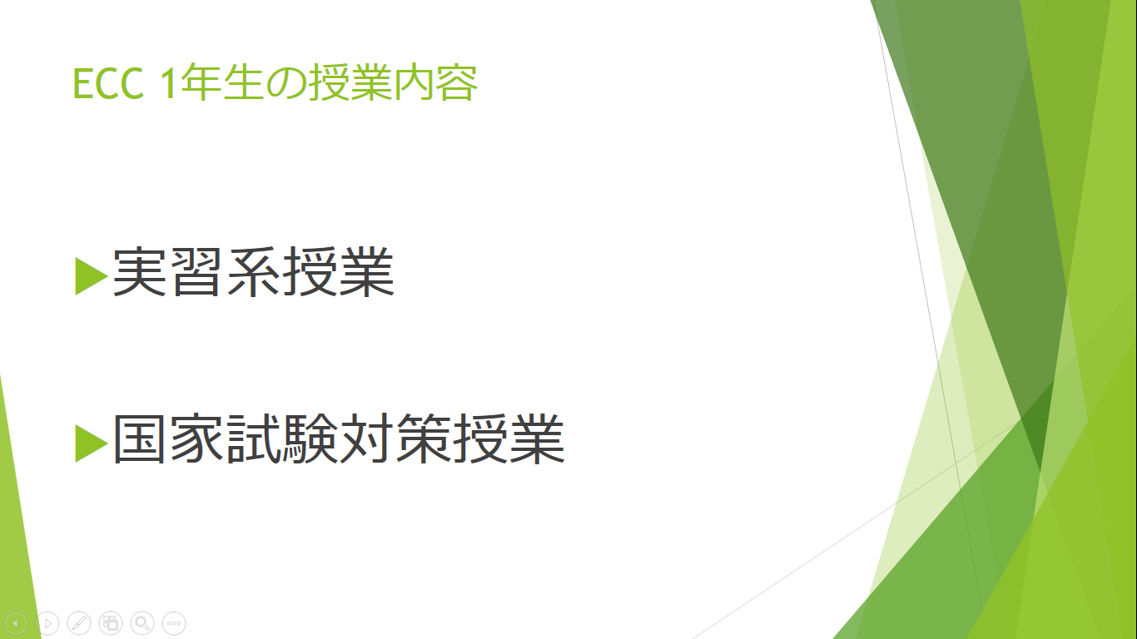

２

１

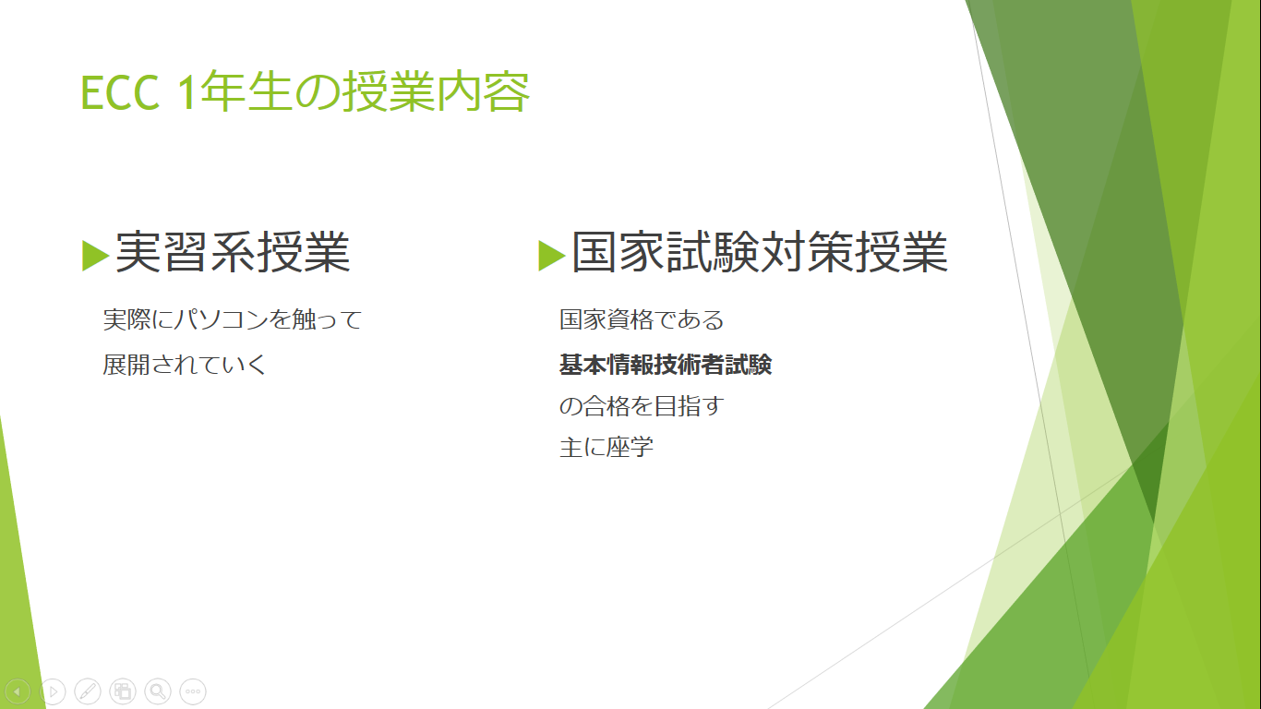　　　 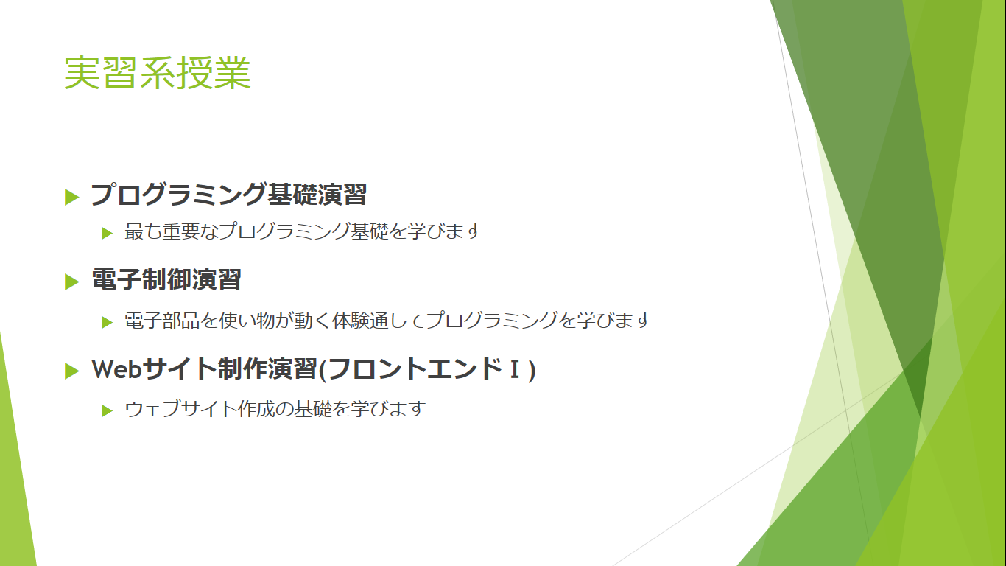

３

４

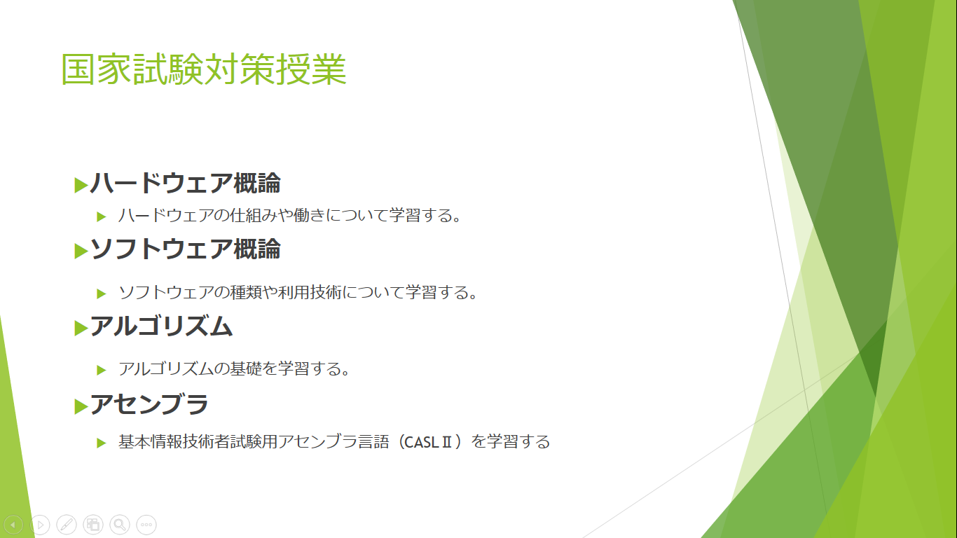

５

・**テーマの適応**

「テーマ」とは配色、フォント、効果などのデザインを組み合わせたものです。テーマを適応すると、プレゼンテーション全体のデザインを一括して変更できます。スライド後世に一つずつ書式を設定する手間を省くことができ、統一感のある洗練されたプレゼンテーションを簡単に作成できます。初期設定では、プレゼンテーションのテーマには「officeテーマ」が適応されています。

それではテーマを変更してみます。

リボンのデザインタブを選択し、テーマグループのその他を選択すると様々なテーマから選択することができます。

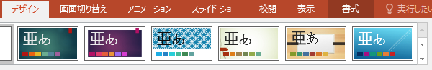

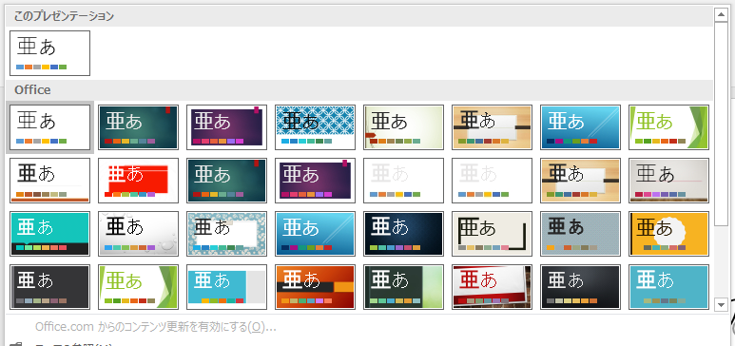

・**プレースホルダー**

スライドには、様々なオブジェクトを配置するための「プレースホルダー」と呼ばれる枠が用意されています。タイトルを入力するプレースホルダーの他に、箇条書きや表、グラフ、イラスト、写真などのコンテンツを配置するプレースホルダーもあります。

プレースホルダーには、ほんとやフォントサイズなどの書式があらかじめ設定されています、書式は後から変更できます。

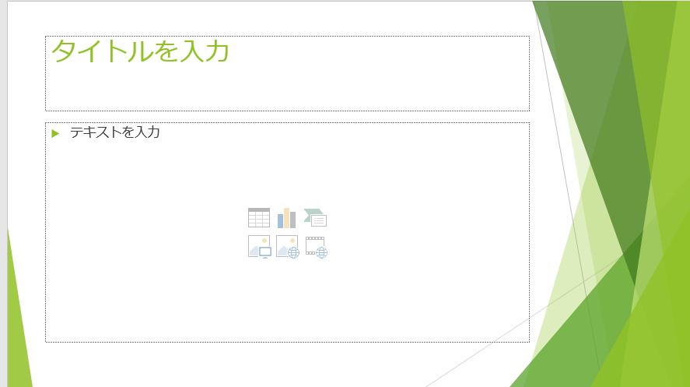

**タイトル用のプレースホルダー**ー

**コンテンツ用の**

**プレースホルダー**

・**タイトルの入力**

　「タイトルスライド」には

「タイトル」と「サブタイトル」を入力するためのプレースホルダーが用意されています。タイトルスライドのプレースホルダーに、

「タイトル」と「サブタイトル」を入力していきます。

今回は下記のようにタイトルだけ入力していきます。

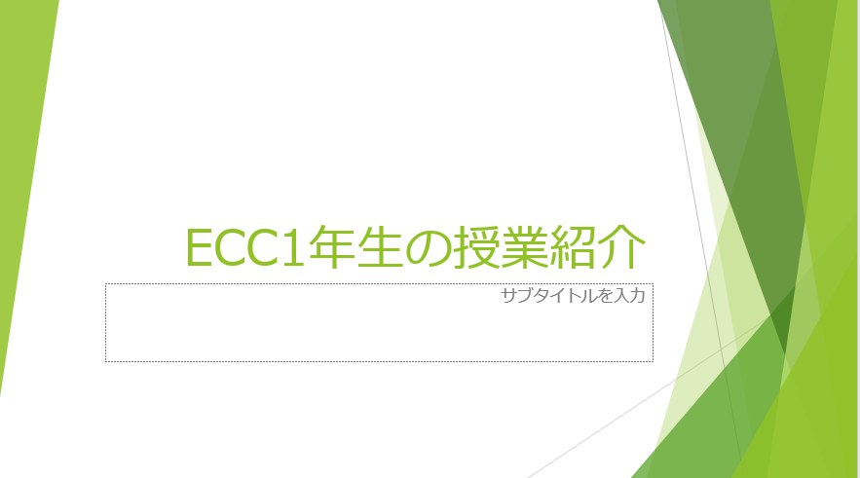

・**新しいスライドの挿入**

スライドには様々な種類のレイアウトが用意されており、

スライドを挿入するときに選択できます。

スライドを挿入するときは、

作成するスライドのイメージに近いレイアウトを選択すると効率的です。

新しいスライドはホームタブに存在します。

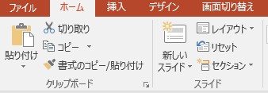

タイトルとコンテンツを選択します。

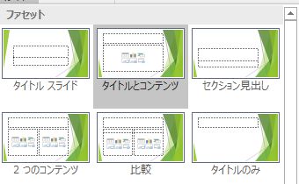

・**箇条書きテキストの入力**

PowerPointでは、箇条書きの文字のことを「箇条書きテキスト」といいます。

挿入したスライドにタイトルと箇条書きテキストを下記のように入力していきます。

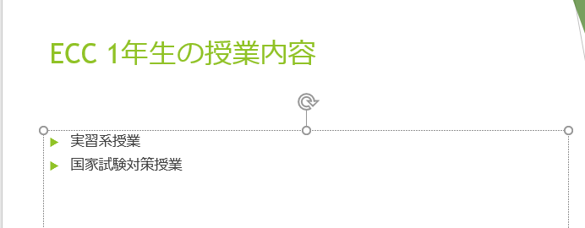

**・文字サイズの変更**

文字のサイズ、フォントは自由に変更できます。

下記のように選択肢し、ホームタブのフォントで変更を行います。

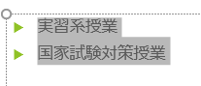

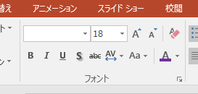

今回は文字サイズを大きくしたいので大きさを18→36に変更します。



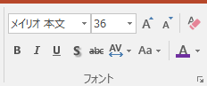

**・箇条書きテキストの書式設定**

適応するテーマによってプレースホルダー内の書式は決まっていますが、自由に変更できます。プレースホルダー内のすべての文字をまとめて変更する場合は、プレースホルダーを選択してからコマンドを実行します。プレースホルダー内を部分的に変更する場合は対象の文字を選択してからコマンドを実行します。再び下記のように選択したら、ホームタブの段落から行間を選択して、2.0ポイントを指定します。間隔が広がったら正しいです。

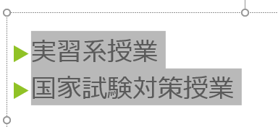

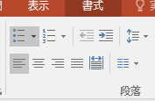　　　　　　　　　　　　　　　　　　　　　　　　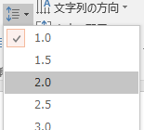

**・別のスライドを試す**

比較をしたいときは2か所に分かれているものが便利です。

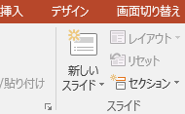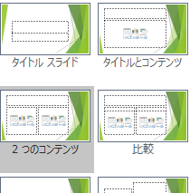

以下のように2つに分かれているものが出たら正解です。

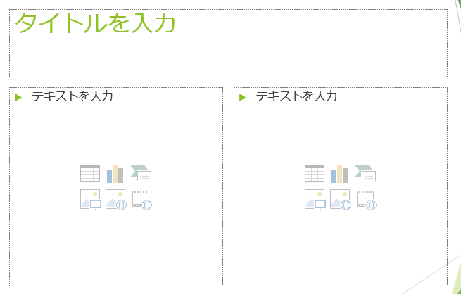

以下のように入力してみてください。箇条書きテキスト部分のフォントサイズは36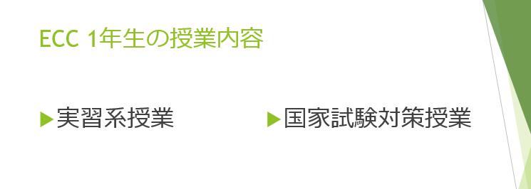

**・字下げ**

字下げをすることによって文章にまとまりをもたせます。

以下のように入力してもらいます。

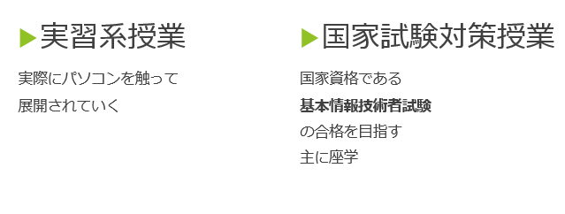

以下のように選択を行い、ホームタブの段落からインデントを選択します。

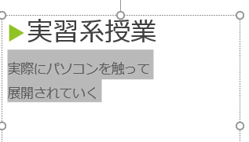 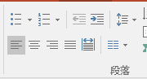

インデントを行うと字が少し小さくなるので、フォントサイズを18に変更してください。

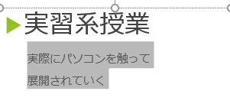

同様に国家試験対策授業の方もインデントとフォントサイズの変更を行ってください。

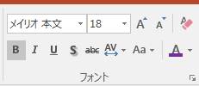

また下記のように基本情報技術者試験は太字に設定しておきます。

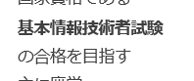

下記のように選択しておいてフォントのB(太字)をクリックすると太字になります。

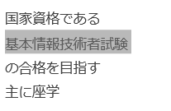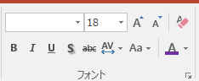

ここまでの処理ができたら下記の2枚をさらに追加してください。

科目名は太字、フォントサイズ24。科目説明は字下げ、フォントサイズは18。

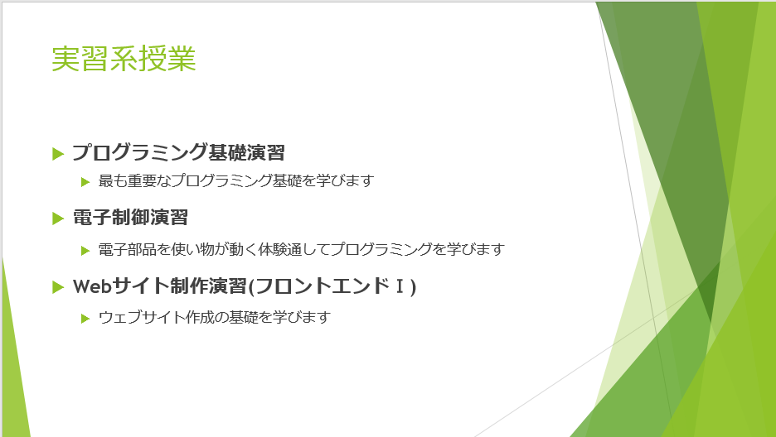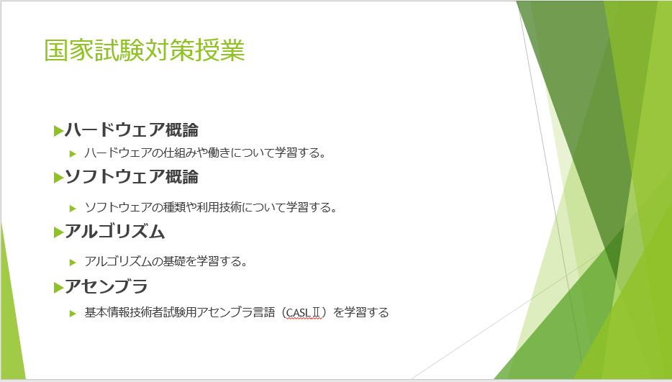

**・完成おめでとう！ ですがPowerPointは発表もありますよね？あともう少し、発表に便利な機能と発表についての説明をします。**

・**ノートペインのへの入力**

「ノートペイン」とはスライドに補足説明を書き込む領域のことです。ノートペインの表示・非表示をきりかえるにはステータスバーのノート(右下の方にある)をクリックします。

スライドの下部にノートペインが現れたと思います。ここに書かれた部分はプレゼンテーションモードの補足説明欄に記載されます。



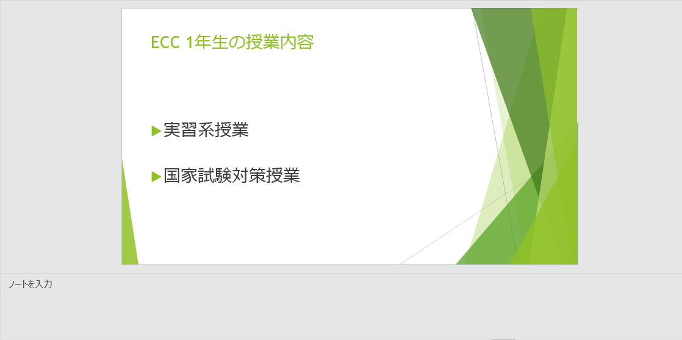

スライドをプレゼンテーションモードにした時に確認したいので何かしら入力しておきます。

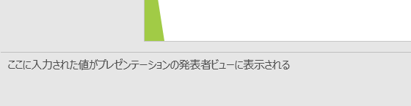

**・スライドショーの実行**

スライドを作って終わりではありません。作ったスライドで発表を行います。ここからはその手順について説明します。

リボンタグから「スライドショー」を選択します。

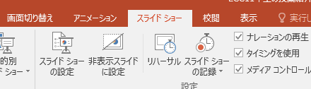

選択すると下記のような画面が出てきます。

通常であれば一番左端の「最初から」を選択します。途中から始めたいときは左から二番目の現在のスライドからを選択します。今回は最初からをクリックします。



プレゼンテーションを実行すると

スライドが全画面表示されるはずです。外部のディスプレイなどに接続している場合は発表者ビューが表示されます。



**・発表者ツールの表示とスライドの操作**

先ほどの全画面のものは実際にスクリーンや外部モニターに表示される画面であって発表者側の画面ではありません。スクリーンやディスプレイなどの外部ポートをつないでいないときに発表者ビューを出すには

マウスカーソルを画面左下に持っていきます。そうすると下記のような物が出るので

一番右側の…をクリックして、「発表者ビューを表示」をクリックします。



発表者ビューは下記のような画面です。スライド進めるには右矢印もしくはエンターキーで進むことができます。 またスライドを戻したいときは左矢印を押します。

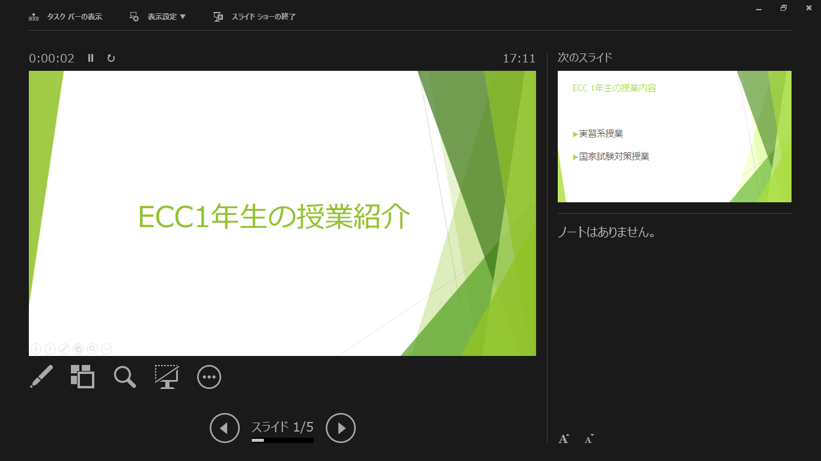

2ページ目に進むと先ほどのノートペインに書いた内容が記載されています。スライドで話す内容をメモしておくことでプレゼンテーションを効率よく進めることができます。

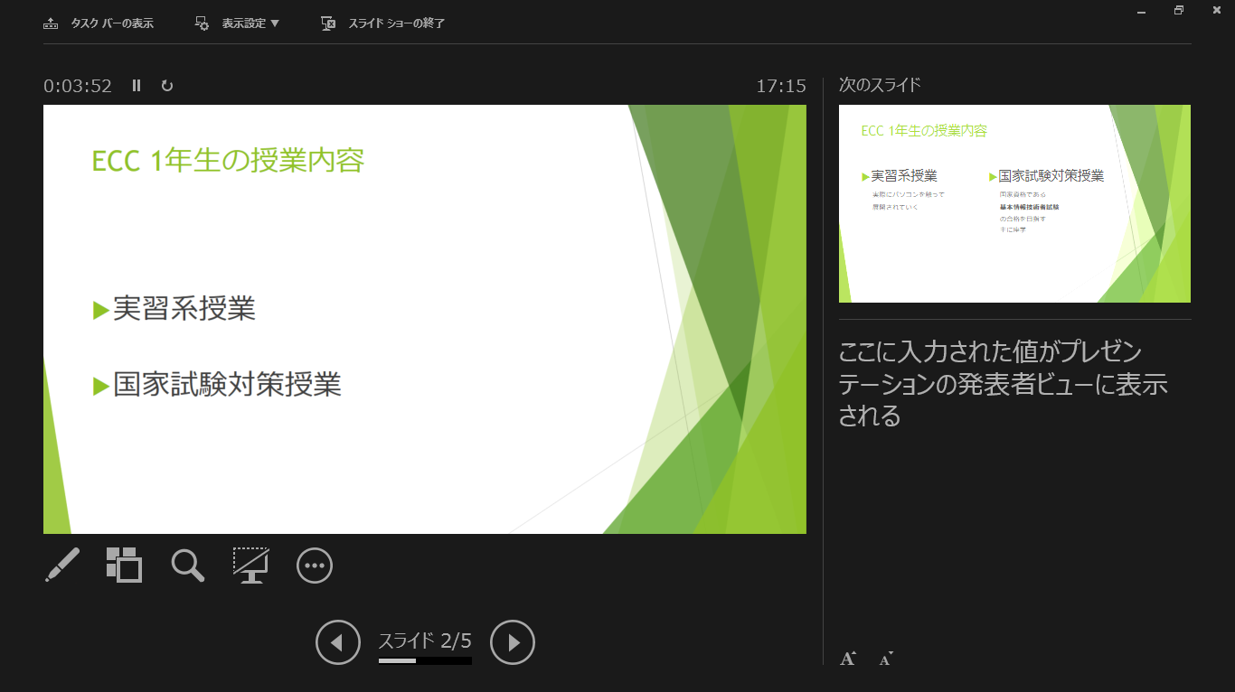

・**スライドマスターの編集**

　今まで設定していた内容はそのスライド内でしか反映されません。例えば、タイトル用のプレースホルダー内の文字を大きくしても、次に作成したスライドでは反映されていません。

では毎回大きさを変える必要があるのでしょうか？その必要はありません。

スライドマスターを編集することによって、すべてのスライドに対して変更を保存することができます。

スライドマスターはリボンの「表示」タブ内に存在します。

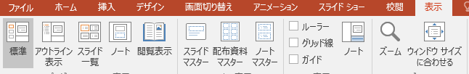

スライドマスターを開くと下記のような画面が出てきます。ここでの変更はすべての種類ごと(もしくはすべてのスライド)に対しての変更が可能になります。自分でデザインを考える。一括で設定を変更したいときはこのスライドマスターで変更を行ってください。

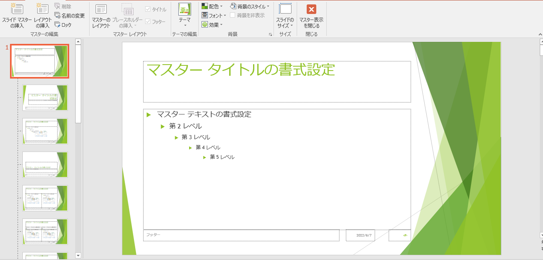

**■PowerPoint NG集**

「こんなパワーポイントは嫌」集をご用意しました。簡単ではありますがお楽しみください。

・文字を書きすぎて読みづらい

・演出(アニメーション)入れまくり

　・色味が多すぎ

　・文字のフォントがバラバラ

・文字サイズがバラバラ

**■課題**

自分の趣味・特技をプレゼンする資料を作ってみてください。

ハイプロでやったよという人は今日のことを踏まえて、もう一度作ってみる。

もしくは紹介していない別の趣味や今勉強していることなどで作ってみてください。

完成したら、隣近所の人のものを見てみてください。